МБДОУ детский сад №385

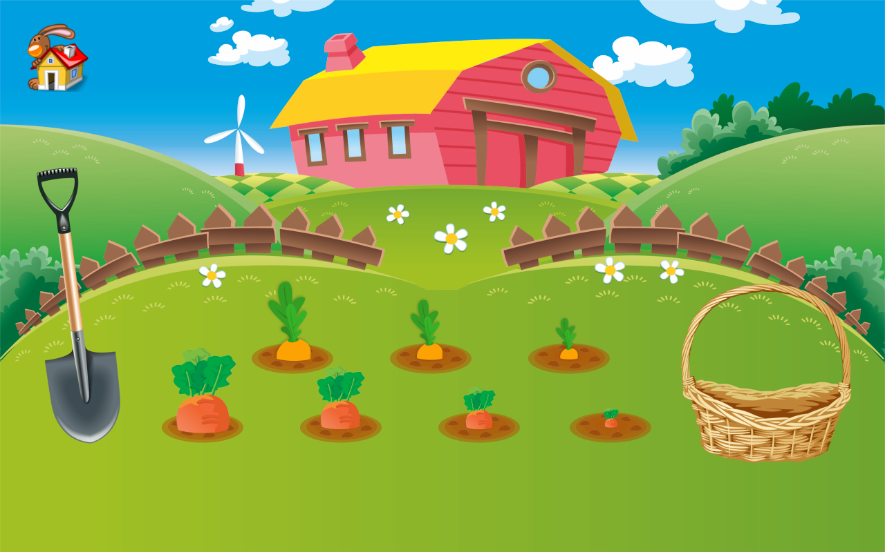

Экологический проект «Огород на окне» в средней группе
«Капельки»

Экологический проект «Огород на окне» в средней группе ДОУ
Тип проекта
• Исследовательский, творческий
• Групповой, с привлечением родителей
• Краткосрочный
Участники проекта
Дети средней группы, воспитатели группы, родители.
Срок реализации проекта
(10.03. – 30.04.2021г.)
Актуальность проекта
Ребенок является первооткрывателем всего того, что его окружает. Он может усвоить все прочно и надолго, если ему расскажут, покажут и если он попробует сам сделать. Дети младшего дошкольного возраста в недостаточной степени имеют представления о растениях, о том, где они растут, о необходимых условиях их роста, их интерес к познавательно-исследовательской деятельности недостаточно развит.
Цель проекта:
Формирование экологической культуры у детей и родителей, создание условий для познавательного развития детей через проектно – исследовательскую деятельность и организацию художественно-продуктивной творческой деятельности.
Задачи проекта:
• Формировать у детей знания о росте и потребности растений (тепло, влага, свет).
• Формировать умения наблюдать, ухаживать за огородными культурами. Развивать любознательность, интерес к исследовательской деятельности, экспериментированию.
• Воспитывать бережное и заботливое отношение к растениям.
• Формировать партнерские взаимоотношения между педагогом, детьми и родителями.
Этапы проекта:
Проект реализуется в три этапа – подготовительный, основной, заключительный.
Предполагаемый результат проекта:
• Дети научатся сажать и ухаживать за культурными огородными растениями. Познакомятся с условиями их содержания.
• Дети узнают особенности строения растения, узнают много интересного из жизни растений.
• Опытным путем дети исследуют условия необходимые для роста культурных растений.
• Дети научаться вести наблюдения.
• Воспитатель продолжает осваивать метод проектирования, который позволяет эффективно развивать познавательно-исследовательское и творческое мышление дошкольников.
Формы реализации проекта:
Формы работы с детьми: наблюдения, эксперименты, организованная деятельность, беседы с рассматриванием картинок, чтение художественной литературы, продуктивная деятельность, тематические прогулки.
Формы работы с родителями:
Индивидуальные беседы, рекомендации, наглядные информационные материалы, выполнение творческих заданий, конкурсы.
Этапы реализации проекта:
1. Подготовительный
• определение темы;
• выявить цели и определить задачи;
• подборка материала (литература, наглядный материал, дидактические игры, муляжи овощей, семена для посадки);
• беседы с детьми «Что такое огород и что на нём растёт»; «Что такое «Огород на окне»; «Какие растения можно вырастить на подоконнике»;
• работа с родителями – ознакомить с предстоящим проектом, сбор необходимого материала для создания огорода;
• подготовка семян.
Срок реализации: 19 – 30марта.
Ответственные за выполнение: воспитатели, родители.
2. Основной
Содержание деятельности воспитателя и детей:
• рассматривание и сравнение семян (помидор, горох ,петрушка ,укроп ,чеснок, фасоль, баклажан, редис);
• посадка: лук (коллективно), горох, (коллективно)
• посев: цветочных семян;
• исследовательская и практическая деятельность по изучению особенностей выращивания культурных насаждений:
- подготовка почвы;
- отбор хороших семян от плохих;
- знакомство с моделью трудового процесса;
- посадка;
- установка на светлое место;
- полив;
- рыхление;
- оформление огорода на окне;
- установка дежурства по уходу;
- наблюдение за первыми всходами и дальнейшим развитием;
- знакомство с моделью строения растения;
- ведение дневника наблюдения;
- отражение результата в художественно - творческой деятельности;
- чтение детской литературы про овощи;
- отгадывание загадок про овощи;
- дидактические игры: «Что сначала, а что потом?», «Собери из частей целое», «Чудесный мешочек», лото «Овощи и фрукты», кубики в картинках «Овощи и фрукты» и др.
Работа с родителями
• беседы с родителями: «Для чего нужен «огород на окне»?
• помощь родителей в оформлении «мини – огорода»;
• памятка для родителей «Лук от всех недуг»;
• подборка литературы про овощи с участием родителей.

3. Заключительный
Содержание деятельности воспитателя и детей:
• анализ полученных результатов;
• оформление таблицы наблюдений (лук);
• презентация проекта «Огород на окне».

Работа с родителями
Предложить родителям продолжать работу по ознакомлению с овощами с мая по август.

0

